Curso Tecnológico Superior em Desenvolvimento de Software Multiplataforma
DR. THOMAZ NOVELINO

PROJETO INTERDISCIPLINAR SPRINT 02 - 3° SEMESTRE

Discentes
Denys Ferreira Malta R.A.109.139.222.3038
Henrique de Fraia Paschoal R.A. 109.139.222.3004
Samuel Luiz Martins dos Santos R.A. 109.139.222.3033
Victor Hugo Moro R.A. 109.139.222.3018

1. Descrição do Problema
O projeto visa solucionar o problema da falta de motivação e engajamento de estudantes de tecnologia em compartilhar e analisar códigos.
Muitas vezes, os estudantes têm dificuldade em encontrar incentivos para compartilhar seus códigos, colaborar com outros estudantes e aprender com a classe. Isso pode resultar em menos oportunidades de crescimento profissional e uma comunidade de desenvolvedores menos unida. Portanto, o aplicativo de compartilhamento de código gamificado tem como objetivo incentivar os estudantes a compartilhar, colaborar e aprender por meio de elementos de gamificação.

2. Referencial Teórico
Como referência utilizamos o conceito e benefícios trazidos pelas plataformas de compartilhamento de conhecimento, como: Duolingo (plataforma gamificada de aprendizado de idiomas), StackOverflow (plataforma de perguntas e respostas onde pode-se publicar um código e receber respostas), Github (site de hospedagem de código e trabalho em conjunto).
Todos os sites acima citados representam sem a menor sombra de dúvida, aplicações que ajudaram e ainda ajudam vários programadores a se desenvolver na área.
Demonstrando como a colaboração e compartilhamento de código na comunidade esta diretamente ao crescimento e a produtividade.
Além disso, pode-se referenciar a necessidade crescente de programadores que possuem habilidade com soft-skills englobando feedback, cronograma e acompanhamento e ensinamento dos aprendizados entre a equipe. Todas caracteristicas trabalhadas pelo aplicativo.

3. Requisitos Funcionais e Não Funcionais:

Requisitos Funcionais:
- Registro de usuário com autenticação: Permitir que os usuários se inscrevam e acessem a plataforma com segurança.
- Perfis de usuário com informações pessoais: permitir que os usuários configurem e atualizem seus perfis com informações pessoais.
- Capacidade de postar código: Permitir que os usuários compartilhem código-fonte e projetos.
- Sistema de avaliação de códigos e contribuições: Possibilitar que os usuários avaliem e classifiquem o código compartilhado por outros.
- Recompensas e conquistas (gamificação): Motivar os usuários a contribuir e aprender, fornecendo recompensas e conquistas com base em suas atividades.
- Fóruns de discussão e comentários: Facilitar a interação entre os usuários por meio de fóruns e comentários para discussões e feedback.

Requisitos Não Funcionais
- Segurança de dados e privacidade: Garantir que os dados dos usuários sejam protegidos e que haja políticas de privacidade em vigor.
- Alta disponibilidade e escalabilidade: Manter o sistema disponível e capaz de lidar com um aumento no número de usuários.
- Interface de usuário responsiva e de fácil utilização: Oferecer uma interface amigável e responsiva para garantir uma experiência positiva do usuário.
- Desempenho rápido e eficiente: Garantir que o aplicativo funcione de forma rápida e eficaz, mesmo em picos de uso.
- Suporte a dispositivos móveis: Garantir que o aplicativo seja acessível e tenha uma interface otimizada para dispositivos móveis, como smartphones e tablets.

4. Casos de Uso com BPMN
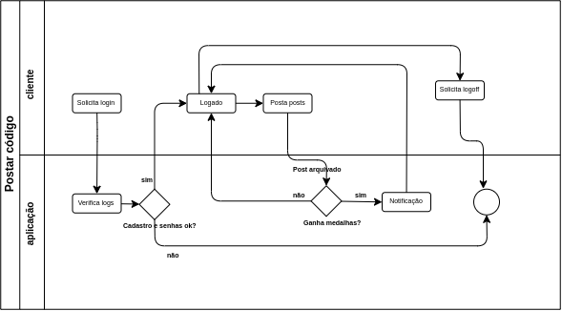

5. Metodologia de Desenvolvimento
A metodologia de desenvolvimento adotada no projeto integra o uso das ferramentas Jira, que incluem tanto o método Kanban quanto o Scrum. Essa abordagem visa a organização das tarefas de forma eficaz, possibilitando um desenvolvimento iterativo e flexível. O uso do Kanban permite visualizar o fluxo de trabalho, enquanto o Scrum introduz sprints e reuniões regulares para planejamento e revisão.

A equipe utiliza o feedback constante dos professores e do processo de desenvolvimento para realizar melhorias e adaptações ao longo do projeto. Essa metodologia colaborativa e ágil promove maior eficiência na entrega de funcionalidades, garantindo que as prioridades sejam ajustadas de acordo com as necessidades emergentes e feedback dos professores, resultando em um produto final mais alinhado com as expectativas e requisitos do usuário.

6. Identidade Visual
Cores: As cores foram utilizadas para criar um visual atraente e coeso.
(#8B76D6, #FFFFFF, #DAE8E3, #00EB8E, #FFE924 e #F0ADA0)

Logotipo: O logotipo é uma combinação de elementos de programação (maior e menor, concatenação) e elementos de gamificação (simulando uma medalha ou achievement).

Estilo Visual: Foi escolhido um modelo moderno e amigável, com elementos que evocam a ideia de comunidade e diversão.

7. Moodboard

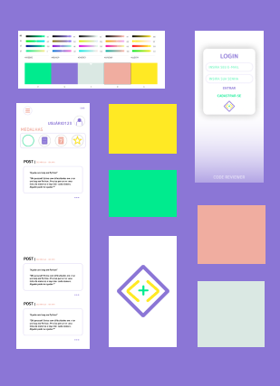

8. Tipografia
A tipografia DIN Next Rounded é uma escolha sólida para um projeto de desenvolvimento, pois é limpa e legível. Com seus cantos arredondados, essa fonte transmite uma sensação moderna e amigável, que é perfeita para um projeto social como o nosso.

Dentro da família DIN Next Rounded, planejamos usar variações de peso, incluindo Regular, Medium e Bold. O "Regular" será utilizado para textos comuns, "Medium" para títulos e "Bold" para realçar elementos importantes. Isso ajudará a criar hierarquia e enfatizar conteúdos relevantes.

